3.1. Gia công chi tiết cơ khí
Vật liệu làm khung cho mô hình là mica có độ dày 5mm và 3mm
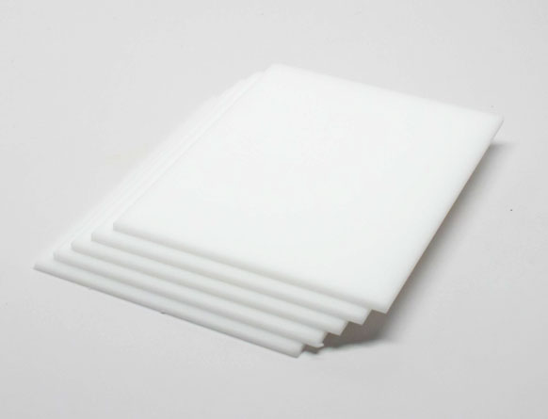
Hình 3. 1. Mica
Cắt chi tiết bằng máy laser
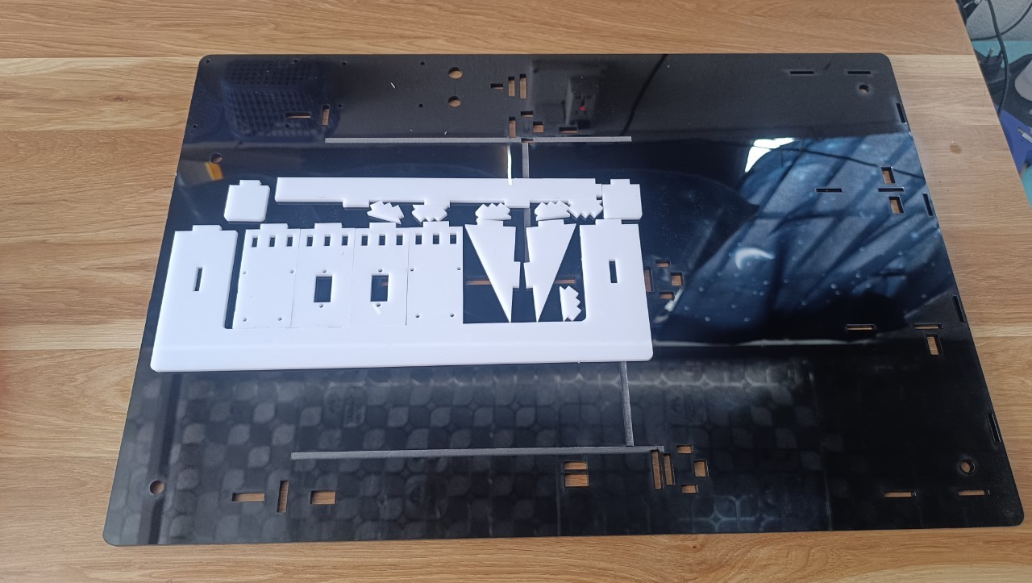
Hình 3. 2. Các chi tiết được cắt
Lắp đặt phần cồng vào ra
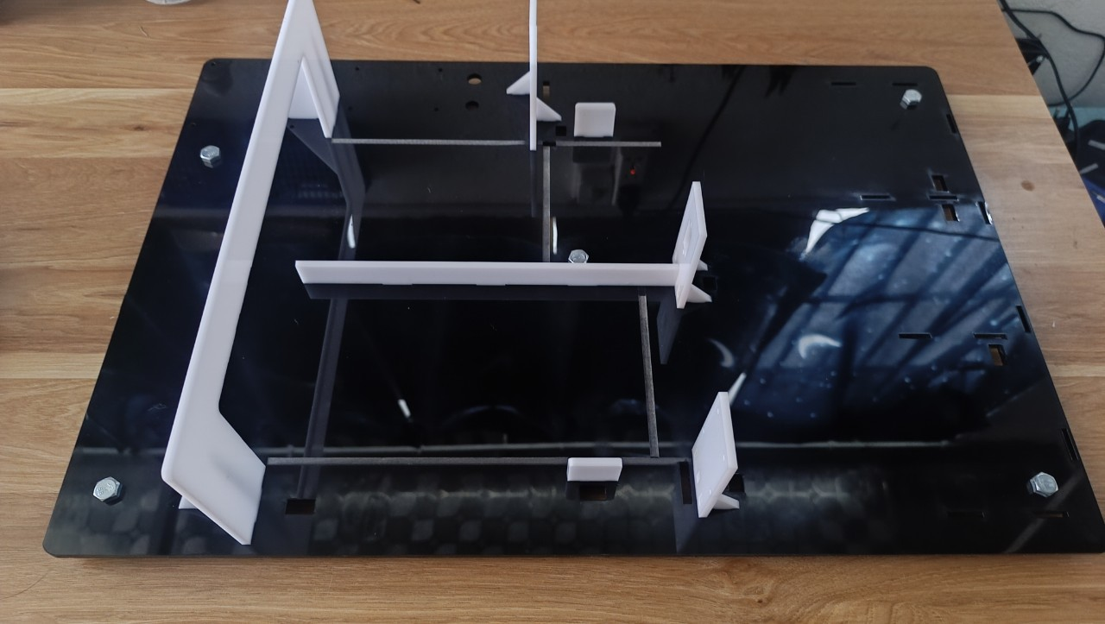
Hình 3. 3. Lắp đặt cổng vào ra
Lắp đặt phần bãi đỗ
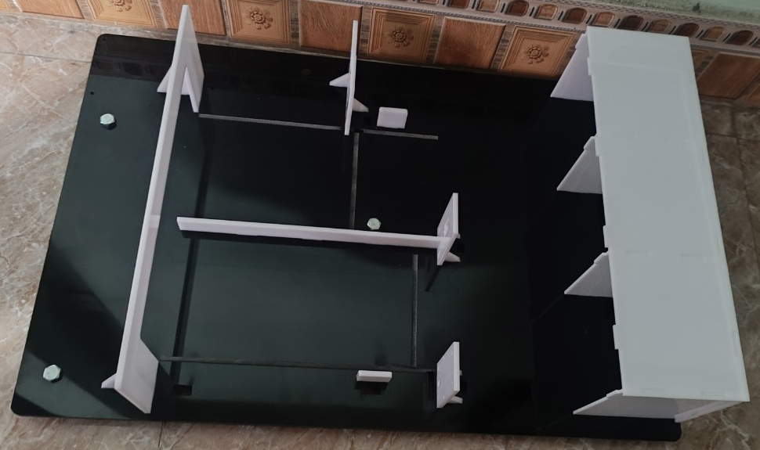
Hình 3. 4. Lắp đặt bãi đỗ

3.2. Gia công phần điện
Gia công mạch điện điều khiển

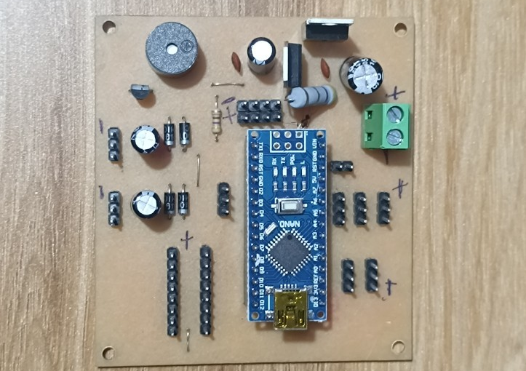
Hình 3. 5. Gia công mạch điều khiển
Lắp đặt các cảm biến, module đọc thẻ từ
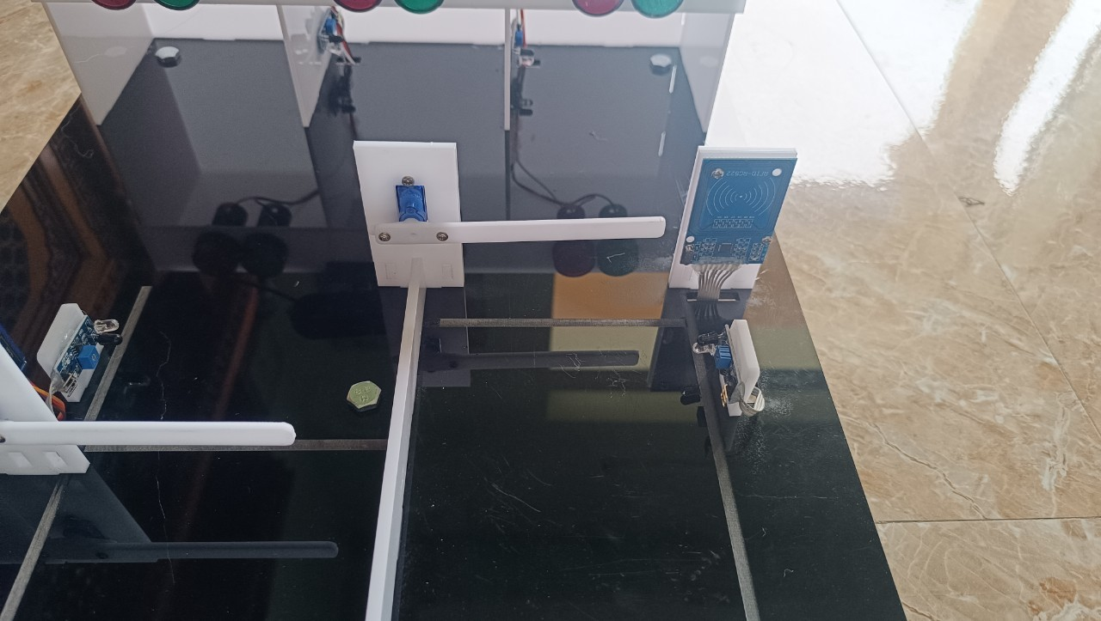
Hình 3. 6. Lắp đặt cảm biến
Lắp đặt đèn báo và camera
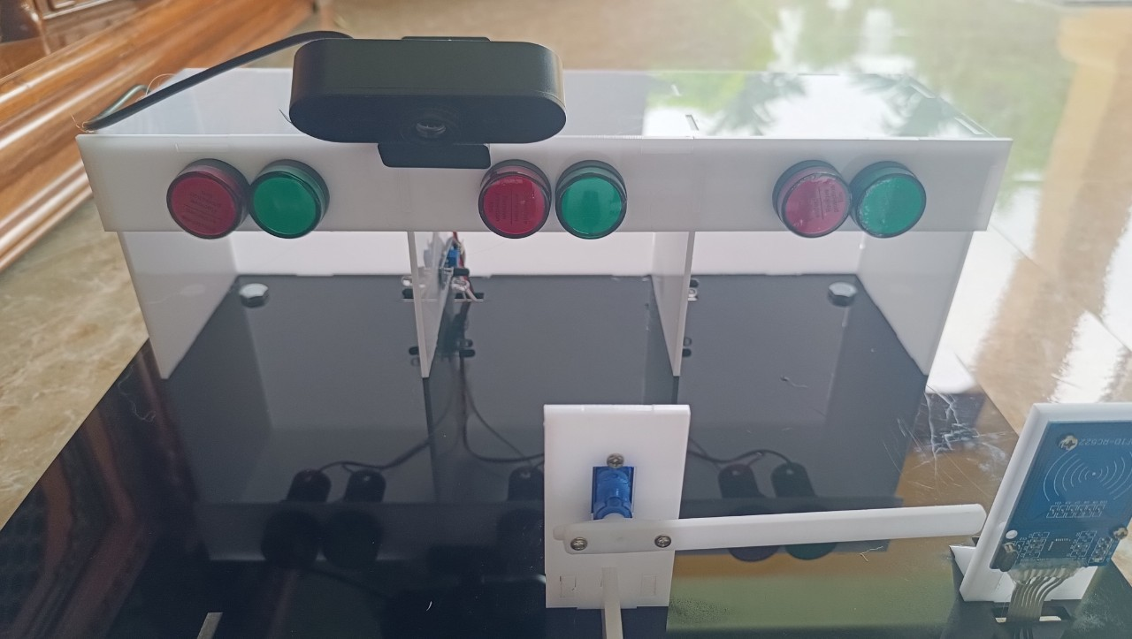
Hình 3. 7. Lắp đặt đèn báo
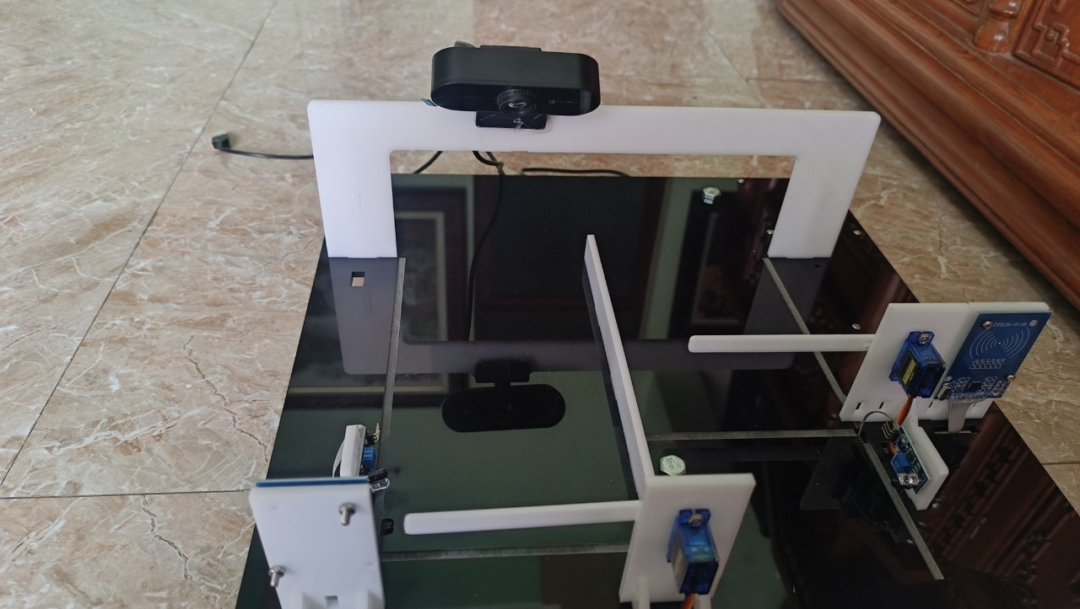
Hình 3. 8. Lắp đặt camera
Lắp đặt các module relay và nguồn
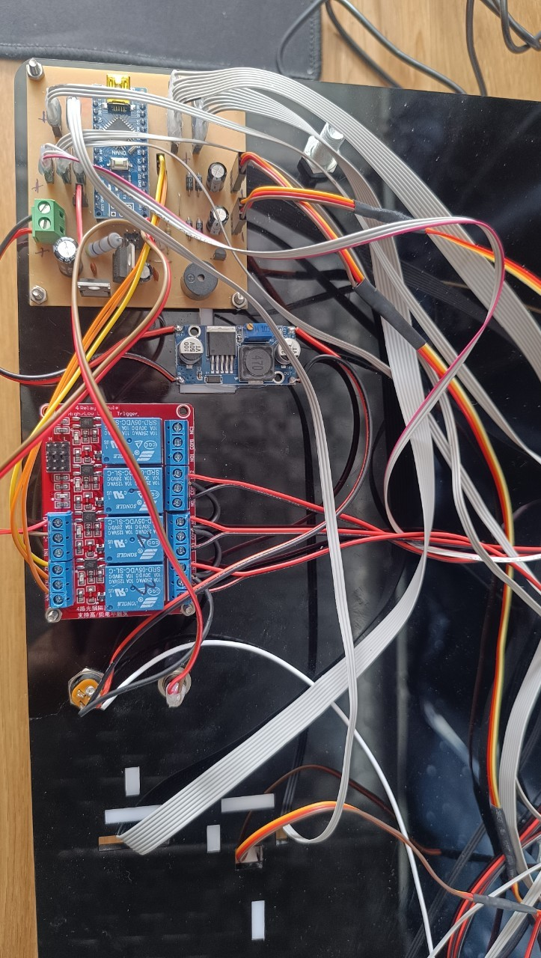
Hình 3. 9. Mạch điện
Kết nối các thiết bị với mạch điều khiển
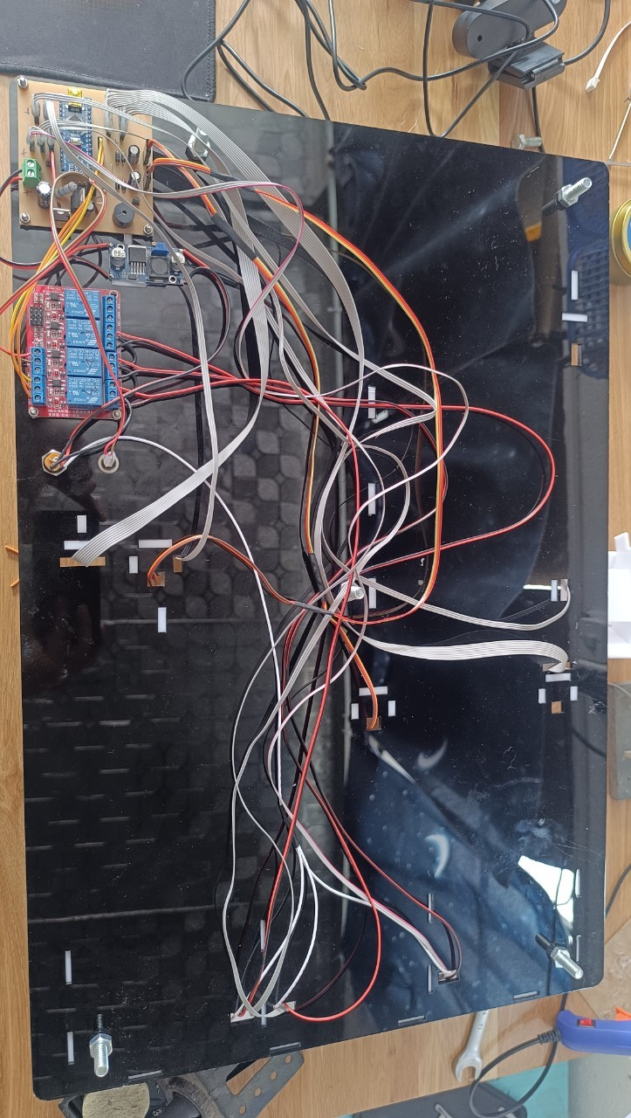
Hình 3. 10. Kết nối dây dẫn
Hoàn thiện mô hình

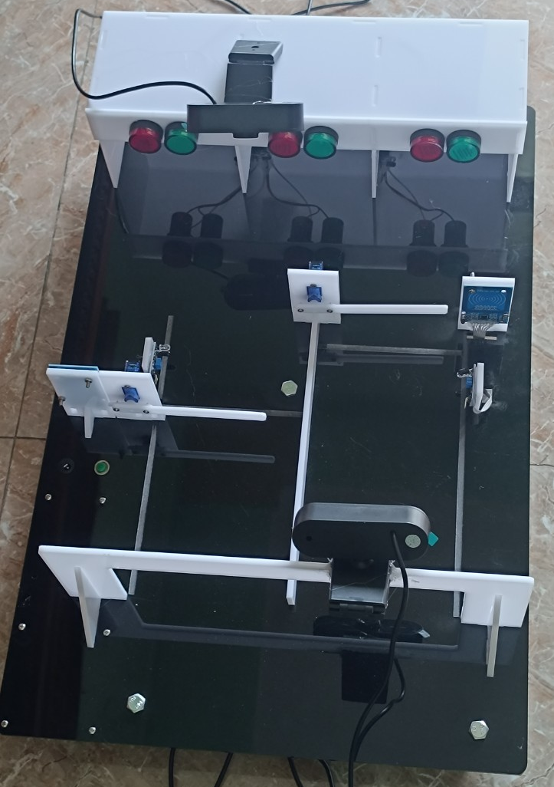
Hình 3. 11. Hoàn thiện mô hình

